|  |
| --- |
| 목포 해양대학교 해양 컴퓨터 공학과 |
| 소프트웨어 공학 프로젝트 |
| 팀명 : 명탐정 / 프로젝트명 : 정체를 밝혀라 !! |

|  |
| --- |
| 2013-09-05 |

|  |  |
| --- | --- |
| **이름** | **기여도** |
| **표상웅** | **40%** |
| **정진수** | **30%** |
| **고민주** | **30%** |

1. 프로젝트 개요

1.1 프로젝트의 배경

**(1) 프로젝트 개요**

현대인의 스마트폰 사용이 급증하면서 지인 혹은 연인들간이 의사소통이 중요하게 되었다.

현재 출시되어 있는 어플은 특정 그룹(지인, 연인)들간의 의사소통을 위한 기능이 대부분이며, 추억을 남길수 있는 사진과 같은 기능이 많이 부족한 것으로 파악되었다. 이에 본 프로젝트는 두 그룹간의 원활한 의사사통을 위한 어플리케이션의 필요성을 느끼고 본 프로젝트를

제안 하고자 한다.

**(2) 시스템 개발의 배경 및 필요성**

* 현재 출시중인 어플리케이션들의 GPS 및 사진 관련 기능이 부족함.
* 주로 젊은 연인들을 대상으로 많이 출시되었으며, 싱글을 위한 기능은 존재하지 않음.
* 젊은 연인 외 싱글을 다수 유치하여 원활한 커뮤니케이션 및 인맥유지 관리.

**(3) 관련 시스템 현황**

|  |  |  |  |  |
| --- | --- | --- | --- | --- |
|  |  |  |  |  |
| **어플 명** | **커플 각서** | **오빠 믿지?** | **Between** |  |
| **장점** | **주로 커플에 관한 일정 관리가 용이하다.** | **정확한 위치정보 표시와 필요한 기능만 있다.** | **간단한 기능과 깔끔한 UI** |
| **단점** | **크랙등을 이용하여 위치정보를 숨길 수 있다.** | **역시 위치정보를 숨길 수 있으며, 커플들을 위한 기능이 부재.** | **너무 단조로운 기능만 제공.** |  |

1.2 프로젝트의 시각화

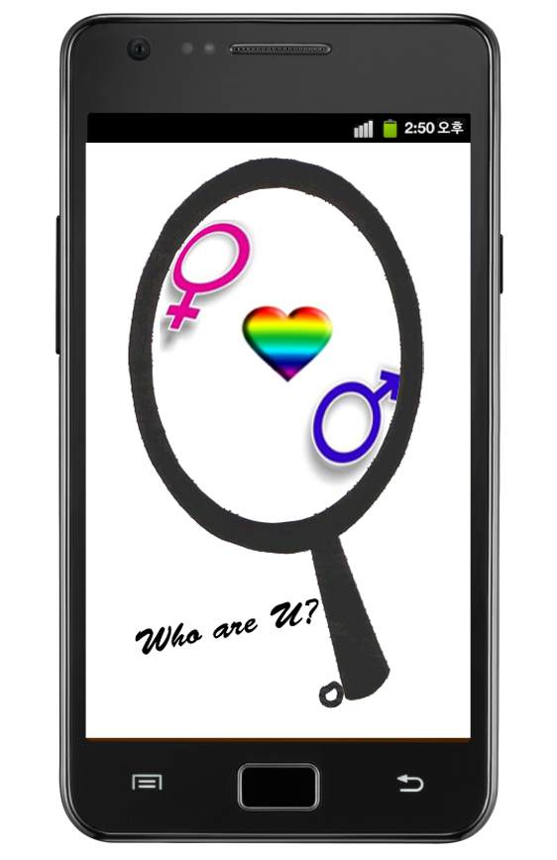

2. 프로젝트의 기능

**(1) 핵심 기능**

* **어플리케이션 이용 유저들의 정확한 위치정보 산출.**
* **유저가 자신이 방문한 장소를 사진으로 촬영하여 자신이 있었던 장소를 저장.**

**(2) 기본 기능**

* **유저들의 상태(커플 혹은 싱글)를 표시.**
* **주변 어플리케이션 사용자의 위치 찾기(커플, 싱글,친구 등).**
* **GPS 사진첩.**
* **촬영한 사진을 소셜 네트워크와 연동.**
* **자신 주위의 애인, 관심친구가 있을 시 알람 기능.**
* **기타 커플 관련 기능.**

**(3) 개발 준비 및 참고 데이터**

**(3-1) 개발 환경 준비**

* **안드로이드 SDK.**
* **이클립스 + JDK1.7 .**
* **MySQL .**

**(3-2) 개발 참고 데이터**

* **안드로이드, 자바 API .**
* **구글 맵 API Ver 2.0 : 화면에 MapView를 지원.**
* **소켓 통신 네트워크 : 서버 클라이언트 간 통신.**
* **JDBC : 자바 프로그램 과 MySQL 간의 연동.**
* **GPS 관련 API : 회원 GPS 정보를 토대로 주변 검색.**
* **MySQL 관련 데이터.**

3. 프로젝트의 수행 조직 및 업무

**(1) 프로젝트 수행 조직도**

|  |  |  |  |  |  |  |  |
| --- | --- | --- | --- | --- | --- | --- | --- |
|  | | **프로젝트 책임자** | | | |  | |
|  | | **표 상웅** | | | |  | |
|  | |  | |  | |  | |
|  |  |  | | | |  |  |
| **소프트웨어 구현 및 유지보수 담당** | | |  | | **디자인 및 그래픽 인터페이스 담당** | | |
| **정 진수** | | |  | | **고 민주** | | |